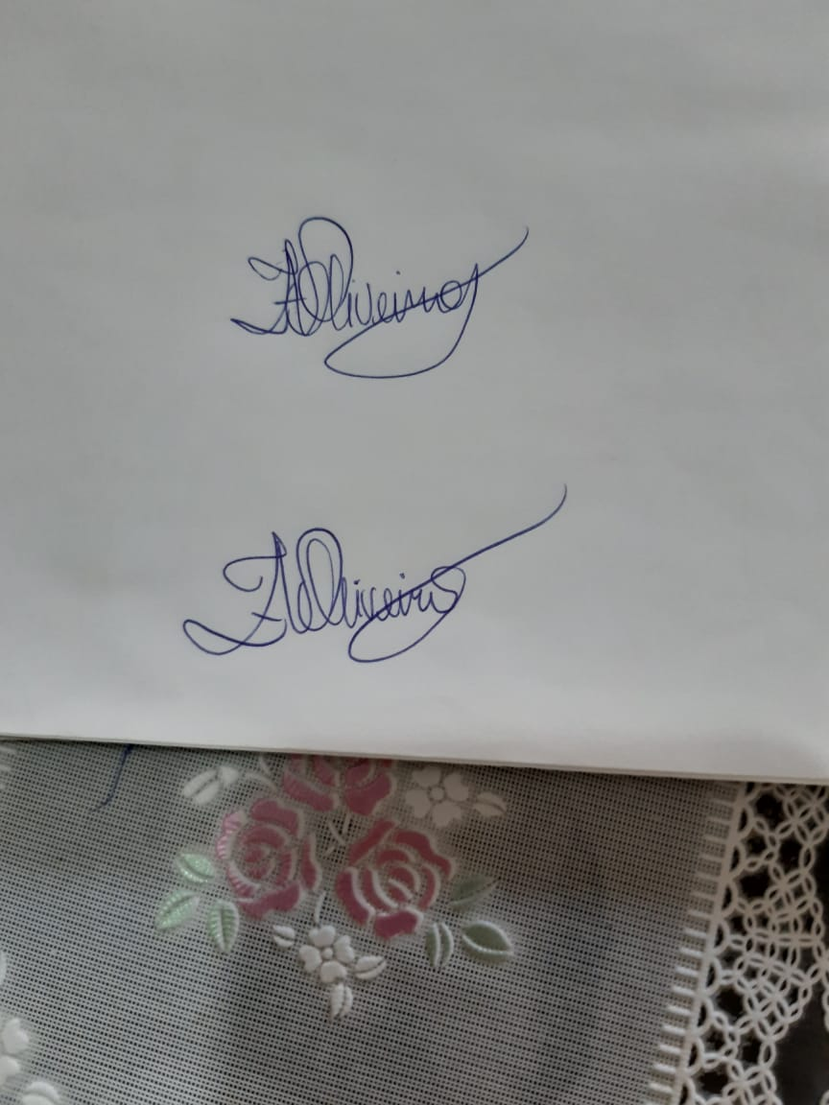



**SINDICATO DOS SERVIDORES PÚBLICOS DA ADMINISTRAÇÃO INDIRETA DO ESTADO DO RIO GRANDE DO NORTE**

**RUA: LEONARDO DRUMOND, Nº 1661, LAGOA NOVA, NATAL/RN**

**CEP. 59.075-210 - FONES: 3206-1851, 3206-1861 e 3206-1899**

**CNPJ: 24.371.163/0001-49**

**FILIADO A INTERSINDICAL**

# ASSEMBLEIA GERAL ORDINÁRIA

## EDITAL DE CONVOCAÇÃO

A Coordenadora Geral do SINAI no uso de suas atribuições estatutárias, de acordo com o artigo 22º, parágrafo primeiro, convoca todos(as) os(as) filiados(as) para uma **Assembleia Geral Ordinária** a se realizar no dia 25 de abril de 2024 (quinta-feira) às 09h30min, em primeira convocação com 50% (cinquenta por cento) mais 1 (um) dos(as) sócios(as) e às 10h, em segunda convocação, com pelo menos 10 (dez) sócios(as) presentes, na Sede do SINAI/RN, na Rua Leonardo Drummond, Nº 1661 – Lagoa Nova, nesta Capital, com a finalidade de **discutir e votar o relatório do Conselho Fiscal, relativo a prestação de contas do Exercício de 2023.**

Natal/RN, 25 de março de 2024.

Zilta Nunes de Oliveira

Coordenadora Geral do SINAI-RN